EMEI JARDIM SANTA EMÍLIA
PROFESSORAS: RENATA E PATRICIA.-JDI A/B

PLANEJAMENTO: 13 A 17/09/2021

OI TURMINHA.... TUDO BELEZA? ESTE É UM MÊS MUITO LINDO E COLORIDO!!! NELE VAMOS APRENDER SOBRE AS ESTAÇÕES DO ANO .....

13/09- VÍDEO: VAI E VEM DAS ESTAÇÕES- PALAVRA CANTADA
https://youtu.be/jlNoF8GEGWc

ATIVIDADE: AGORA QUE ASSISTIU AO VÍDEO, QUAL ESTAÇÃO DO ANO VOCÊ MAIS GOSTA?PROCURE EM REVISTAS, PANFLETOS ..FIGURAS DE PESSOAS E ESPAÇOS QUE ESTEJAM REPRESENTANDO ISSO.(COM ROUPA DE CALOR, FRIO..LUGARES FLORIDOS...)AO FINAL ESCREVA O NOME DA ESTAÇÃO;
14/09-VÍDEO: ROUPA DE VERÃO- SMILE AND LEARN
https://youtu.be/GHp4ctkNik8

ATIVIDADE: FAÇA UMA LISTA COM OS NOMES DAS ROUPAS ADEQUADAS PARA O VERÃO.

15/09- VÍDEO: CHEGOU O VERÃO – TUCANTAR
https://youtu.be/ybQyjjqpPNw

ATIVIDADE: VAMOS FAZER BOLAS DE SORVETE NAS CASQUINHAS? DESENHE DE ACORDO COM O NUMERAL.

16/09- VÍDEO: QUANDO CHEGA O INVERNO – HORA DO CONTO
https://youtu.be/ByaOihDuIDE

ATIVIDADE: VAMOS NOS CARACTERIZAR COM UMA ROUPA DE INVERNO?!?!TIRE UMA FOTO BEM LEGAL E MOSTRE AOS SEUS COLEGUINHAS.
17/09-VIDEO- O SAPO NO INVERNO - MAX VELTTHUIJS
https://youtu.be/sI09GNK11d0
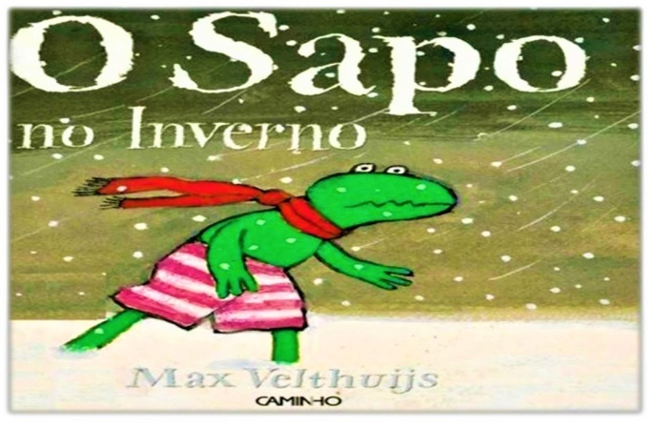

ATIVIDADE: DESENHE OU RECORTE E COLE UMA COMIDA GOSTOSA PARA O INVERNO E ESCREVA O NOME DAS QUATRO ESTAÇÕES DO ANO.

